1. laravel的下载安装和基本配置

Laravel的下载安装需要composer，还没有安装composer直接去官网下载windows下的安装程序安装就行。

1. laravel下载安装

通过使用 Composer 安装 Laravel 安装器：

composer global require laravel/installer

然后，

laravel new blog

blog就是laravel目录，如果你还需要创建其他laravel，直接new一个就行，哈

当然，还有另外一种方法，

composer create-project --prefer-dist laravel/laravel blog

如果需要安装指定版本，使用

composer create-project laravel/laravel=5.8.\* demo --prefer-dist

1. Laravel基本配置

Web目录应该指向public，

权限：linux下storage和bootstrap/cache目录需要写的权限

laravel 的每一个路由都是是需要手动定义的，也许你会觉得这样很麻烦，但以后你会慢慢体会到这样做的好处的。

让我们先体验一下laravel的路由吧

我们找到 laravel目录下的routes/web.php文件，其实在上面你访问域名如果没有意外的话，你会看到laravel的一个页面，那么这个页面就是下面的这个路由了。

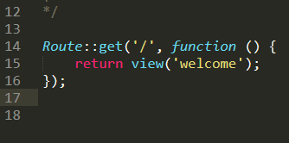

下面我们新建一个新的路由试一下，可能你会不知道怎么建的，那我们就直接复制上面的试试（尽量不要复制，多敲代码好处多多）

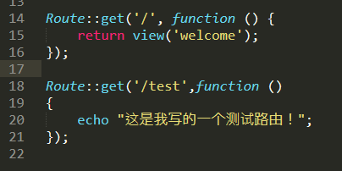

然后我们访问http://localhost/index.php/test，我们应该就能看到浏览器输出了一句话“这是我写的一个测试路由！”，至于url中的index.php用过thinkphp框架的同学应该不会陌生，这个我们先不用纠结这个，后面再说怎么去除index.php（毕竟影响URL美观嘛）

还记得第一个路由吗？返回的是一个视图，那么我们去哪可以找到这个视图呢？

我们在项目目录下找到resources/views/welcome.blade.php文件，是不是看着和laravel默认页面里的内容很像？修改一下里面的内容，试一下就知道了？

1. 十多万群\

备注：laravel项目上传到github

Git init初始化刚用composer下载的项目

Git remote -v查看远程仓库

Git remote add origin [git@github.com:pmb2020/zxcomment.git](mailto:git@github.com:pmb2020/zxcomment.git)

git fetch crmservice master 拉取代码到本地，不合并

git merge crmservice/master 合并代码

Git add .

Git commit -m ‘’

Git push origin master

最后其他地方远程拉取composer install

并且检查env文件是否存在